**Les Association Art et Musiques Célébrés et**

**Togheter We Can, présentent :**

# « Miss me NNEM »

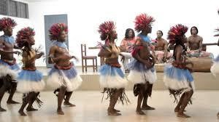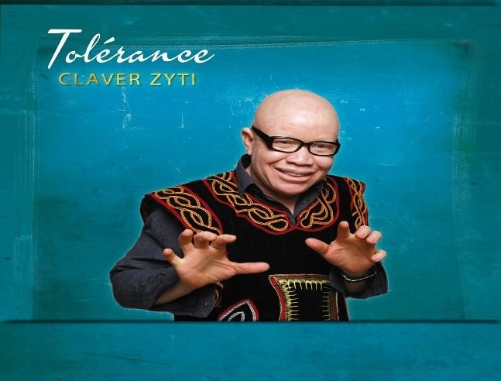

**Spectacle musical et de danse tragi-contemporaine**

Salles demandés : salles du 17eme

Date aux choix : Samedi le 27 Mai 2023 ou 3 Juin 2023 ou le 17 Juin 2023

Capacité : 500 places

Prix des billets : 30 euros

**NB :** Une partie des bénéfices sera reversé à l’association ANIDA qui lutte contre les discriminations subies par la population albinos au Cameroun et leur meilleure intégration sociale.

Budget opérationnel estimatif : **11000 euros**

**Partenaires de l’évènement :**

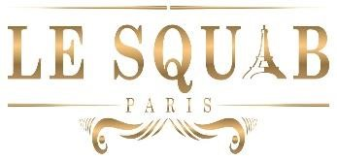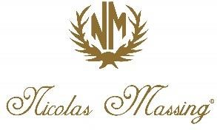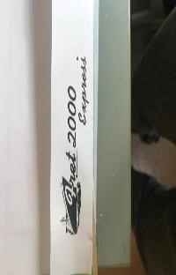

## 1. Contexte et présentation du concept

*« Miss me Nnem »* entendez : les yeux du cœur. « *Miss me Nnem »* est un concept culturel de lutte contre les inégalités et le soutien aux minorités dans le monde et en Afrique, particulièrement au Cameroun. Le concept est porté par l’artiste chanteur « Claver Zyti ». « Miss me Nnem » est un spectacle musical sous fond de mise en scène théâtralisée traditionnelle. Le spectacle met en scène l’artiste « Claver Zyti » au travers des 11 titres de son deuxième album dénommé « Tolérance », avec un invité spécial à la personne de Georges SEBA et son orchestre.

La population des personnes albinos au Cameroun est une minorité (moins de 0,01%), l’artiste *« Claver* Zyti» issue de cette minorité a voulu exprimer et extérioriser son vécu propre au travers de ses œuvres musicales. Le concept « Miss me Nnem » est un élan de solidarité envers toutes ces personnes qui vivent des discriminations pour quelques raisons que ce soit.

## 2. Présentation du spectacle

Le spectacle sera tenu par deux têtes d’affiche :

* L’artiste chanteur Claver Zyti
* Le Chœur gospel de Paris

C’est un spectacle vivant alliant danse, musique tradi-contemporaine avec une mise en scène théâtralisée. On y retrouve comme rythme du Gospel, de la POP music, du bikutsi et l’*Essani* qui est un voyage pour mieux raconter les épopées historiques du passage entre les deux mondes.

## 3. Objectifs du projet

L’objectif principal de ce projet est de créer un spectacle vivant, à partir des 11 titres de l’album *« Tolérance »* de l’artiste Claver Zyti. Ce spectacle sera le véhicule de communion et de diffusion de toutes les actions idéologiques et humanitaires de l’artiste.

## 4. Les besoins

La mise en place et la réalisation opérationnelle de ce projet nécessite des besoins matériels et des ressources humaines. Nous avons besoins :

* Des musiciens + 30 Choristes = 11000 euros

* Location d’une salle de spectacle
* Sécurité et assurance du spectacle
* Location d’une salle de répétition
* Promotion et communication sur l’évènement
* Exposition (Arts africain)

Le spectacle sera précédé d’une exposition et dégustation du savoir-faire culinaire et autres de l’Afrique centrale : Quelque professionnel de la restauration, des écrivains et des artistes d’art de peinture, styliste.

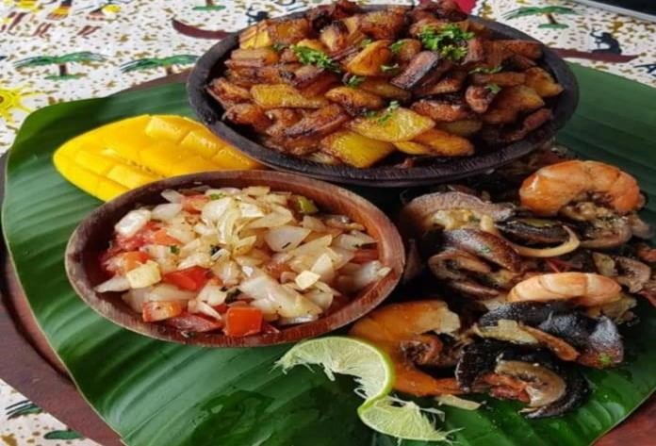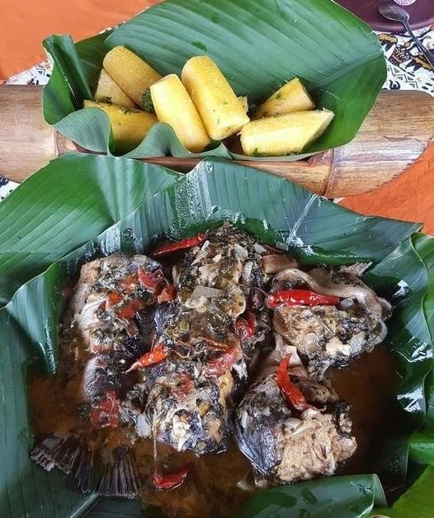

|  |  |  |
| --- | --- | --- |
| Sauté de crudités aux frites de plantains |  | *« Ndomba »* de poisson plantain vapeur |

## 5. Stratégie de financement

* Apport personnel 5000 euros
* Sollicitation des organismes
  + Demande à la Mairie
  + 5 agents de sécurité
  + Assurance
  + Promo spectacle, affiches, flyers, attaché de presse pub